**ЗАНИМАЕМСЯ С МАЛЫШОМ**

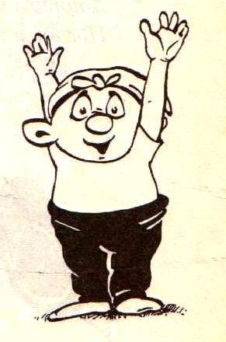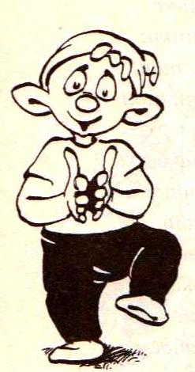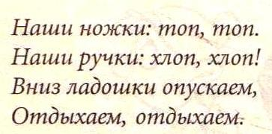Часто родители думают, что занятия – это очень и очень серьёзно, и нужно к ним готовиться заранее, подбирая пособия и нужные предметы. Да, настроиться нужно не только ребенку, но и маме (папе, бабушке…), главное, выбрать момент, когда ребенок расположен Вас слушать. А подготовка - это заучивание взрослым короткого стихотворения, которое можно обыграть .

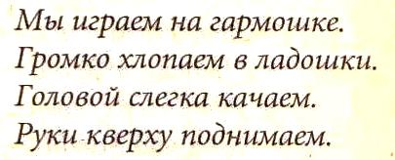

Увидели на картинке (в планшете) птичку- полетайте по комнате, посидите на ковре (птички сидят, зёрнышки клюют), снова «перелетите» на другое место. Можно ввести сигнал, по которому птички начинают махать крыльями. Это или мяукнуть, или би-бикнуть (птички испугались) и полетели.

Поползайте на четвереньках по ковру- вы котята, погладьте ребенка, как котёнка, свернитесь клубочком- спим…. Кажется просто игры? Нет, от этих игр большая польза: ребенок учится Вас слушать, повторять движения, получает огромный заряд положительной энергии от общения и совместных действий со взрослым человеком.

А можно и просто «побаловаться» - посмотрите видео, где ребенок «нашел» свои губы и занялся ими….

<https://youtube.com/shorts/Q1uWQMScKRQ?feature=share>